Game Design:

The Artifact

“The journey for the unexpected”

Todos Direitos Reservados © 2014
Fábio Nóblega e Richard William
Versão # 1.00
27/09/2014
Índice
1. Introdução 3
2. Visão Geral do Jogo 4
Quanto ao tipo de objetos manipulados 4
Quanto aos tipos de desafio do jogo 4
Quanto ao número de usuários 4
Quanto aos oponentes do jogo 4
Quanto ao tipo de câmera e visão de jogo 4
Quanto ao tipo de cenários e mundos 4
3. Outras Questões sobre o Jogo 5
Que tipo de jogo é este? 5
Qual é o seu público-alvo? 5
Qual é o objetivo principal? 5
O que leva o jogador a perder o jogo? 5
Qual o tempo de duração previsto para o jogo? 5
Quais são os concorrentes, produtos semelhantes? 5
Qual o diferencial? 5
4. Enredo 6
5. Recursos do Jogo 7
Motor de Jogo (Game Engine) 7
Recursos Gerais 7
Características Principais 7
Sistema Mínimo / Recomendado 7
6. Gameplay 8
Funcionamento Básico 8
Teclas e controles 8
Regras gerais do jogo 8
Pontuação 8
7. Interface de Jogo 9
8. Menus / Passo a Passo 10
Abertura 10
Menu Principal 10
Menu Opções 11
Tela de Créditos 11
Tela de Pausa 11
9. Personagens do Jogo 12
Player: O Astronauta 12
Player: animações 12
Inimigo: O Monstro 12
Inimigo: animações 12

10. Cenários de Jogo 13
11. Músicas e Sons 14

1. Introdução

Neste documento serão apresentadas as ideias do jogo “The Artifact”, desenvolvidos pelos estudantes do Curso Superior Tecnológico de Jogos Digitais – Unisinos de 2014 para a disciplina de Projeto de Jogos 2014/2.
O jogo é um Survival Horror, com perspectiva em primeira pessoa. As mecânicas básicas do jogo são gravidade zero, pois o jogo se passa em uma estação espacial, com perseguição de um inimigo, chaves e fases ambientadas.
A ideia principal do jogo é fazer o jogador se sentir preso em um lugar fechado com uma criatura desconhecida e ameaçadora, tendo que descobrir o que aconteceu com sua tripulação na pesquisa do planeta gasoso recém descoberto ao mesmo tempo que procura o “artefato” (The Artifact), um objeto de uma civilização desconhecida, motivo inicial de sua busca. Tudo isso sem energia alguma na estação espacial, no escuro, contando apenas com a lanterna de seu traje espacial, e o que o jogador conseguir encontrar.

2. Visão Geral do Jogo

Quanto ao tipo de objetos manipulados
O jogador controlará um astronauta enviado pela civilização humana para investigar a estação espacial em órbita de um planeta ainda desconhecido.

Quanto aos tipos de desafio do jogo
O objetivo principal do jogo é resgatar o “artefato”, restaurar a energia da estação espacial e voltar para o planeta Terra. Objetivos secundários incluem a descoberta e coleta de informações sobre o ocorrido.

Quanto ao número de usuários
Apenas um jogador (Single-Player)

Quanto aos oponentes do jogo
Em The Artifact, o jogador enfrentará um inimigo desconhecido à espécie humana, uma forma de vida gasosa do planeta recém descoberto, que perseguirá o jogador e aparecerá repentinamente.

Quanto ao tipo de câmera e visão de jogo
O tipo de visão (perspectiva) do jogo será Primeira Pessoa.

Quanto ao tipo de cenários e mundos
O jogo se passa totalmente dentro de uma Estação Espacial, construída pela espécie humana em órbita de um planeta recém descoberto pelos cientistas da Terra. A estação contém 2 níveis e salas de comando, corredores e dormitórios.

3. Outras Questões sobre o Jogo

Que tipo de jogo é este?
The Artifact é um jogo de terror, Survival Horror em primeira pessoa.

Qual é o seu público-alvo?
The Artifact é recomendado e desenvolvido para o público jovem e adulto, que tenham alguma experiência ou nenhuma em jogos de primeira pessoa, com interesse em gêneros de terror e sobrevivência.

Qual é o objetivo principal?
O objetivo é coletar as ferramentas disponíveis no jogo para restaurar a energia da estação espacial, resgatar o artefato perdido e voltar para a Terra.

O que leva o jogador a perder o jogo?
O jogador morre ao ser atingido pela criatura que ronda a estação espacial.

Qual o tempo de duração previsto para o jogo?
O jogo pode ser completado, com objetivos secundários de 10 a 30 minutos.

Quais são os concorrentes, produtos semelhantes?
O jogo The Artifact é semelhante a jogos do gênero de sobrevivência como Alien Isolation (Sega, 2014) e de terror psicológico como Silet Hill (Konami, 1999).

Qual o diferencial?
Movimentação total em gravidade zero e primeira pessoa.

4. Enredo

O jogo se passa em uma realidade em que a civilização humana já se expandiu pelo universo, ocupando centenas de planetas. Nesse contexto diversas estações espaciais, com tripulações pequenas (4 a 5 pessoas), são estabelecidas próximas de planetas para buscar recursos de qualquer tipo.
Em uma dessas estações, a tripulação encontrou artefato misterioso, e resolveu levá-lo para a estação. Logo após isso, a tripulação parou de responder a mensagens vindas de seus superiores, que decidem enviar um astronauta-patrulheiro para ver o que houve com a tripulação.
Ao chegar à estação o astronauta fica incapacitado de voltar a sua nave devido a uma queda de energia, que causa uma falta de luz e de gravidade, nessa situação ele vai a sala de comando para tentar reativar a energia, lá ele encontra o artefato trancado em uma unidade de contenção, estando incapaz de recuperá-lo ou de se comunicar com seus superiores o patrulheiro parte rumo a sala de maquinas para tentar ativar uma fonte de energia secundária enquanto continua a buscar informações deixadas pelos tripulantes da estação,os quais ele descobre estarem mortos.
Em seu caminho ele e perseguido por uma entidade gasosa proveniente do planeta que a estação esta orbitando, a mesma responsável pela morte dos tripulantes da estação. Após religar a energia o astronauta retorna à sala de comando para recuperar o artefato e depois tenta alcançar sua nave para fugir da estação e informar a seus superiores das suas descobertas sobre o que ocorreu na estação espacial.

5. Recursos do Jogo

Motor de Jogo (Game Engine)

O jogo The Artifact será desenvolvido na Unity Engine.

Recursos Gerais
Lista básica de características principais da tecnologia do jogo
Aqui se inserem as informações da Engine e opções gerais do jogo.

-Gráficos 3D de alta qualidade
-32 Bits cores
-Resoluções opcionais: 800x600, 1024x768, 1280x1024, 1360x 768
-Texturas realísticas

Características Principais
Lista básica das principais características do jogo.
1 ambiente explorável (Estação Espacial)
1 inimigo
2 objetos utilizáveis
1 artefato coletável

Sistema Mínimo / Recomendado
Minimum Requirements:
- CPU: Intel Pentium D or AMD Athlon 64 (K8) 2.6 GHz
- RAM: 2GB
- GPU (Integrated): Intel HD Graphics or AMD (formerly ATI) Radeon HD Graphics with OpenGL 2.1
- GPU (Discrete): Nvidia GeForce 9600 GT or AMD Radeon HD 2400 with OpenGL 3.1
- HDD: At least 200MB for Game Core and Other Files

Recommended Requirements:
- CPU: Intel Core i3 or AMD Athlon II (K10) 2.8 GHz
- RAM: 4GB
- GPU: GeForce 2xx Series or AMD Radeon HD 5xxx Series (Excluding Integrated Chipsets) with OpenGL 3.3
- HDD: 1GB

6. Gameplay

Funcionamento Básico

O jogo se inicia no Hangar da Estação Espacial e o jogador deve vasculhar a nave para encontrar reativar a energia da nave, encontrar o artefato, abrir a porta de acesso do Hangar e entrar na sua nave espacial, tudo controlando o personagem na gravidade zero, apenas com seu jetpack e movimentação básica.

Teclas e controles
Movimentação através das teclas W A S D.
Rotação do personagem através das teclas Q e E.
Visão com o Mouse.
Subir com jetpack: Espaço
Descer com jetpack: Shift
Usar (pegar/usar item): F

Regras gerais do jogo
Sobreviver e coletar o artefato.

Pontuação
Não existe Pontuação, apenas contagem de Textos e arquivos coletados.

7. Interface de Jogo

Na visão básica do jogo o personagem nunca é visto, pois o jogo se passa em primeira pessoa. No canto superior direito há um indicador sobre itens ou informações coletadas pelo jogador. O centro da tela é sempre iluminado por uma lanterna. Na parte inferior há um indicador de qual comando deve ser usado para interagir com o ambiente.

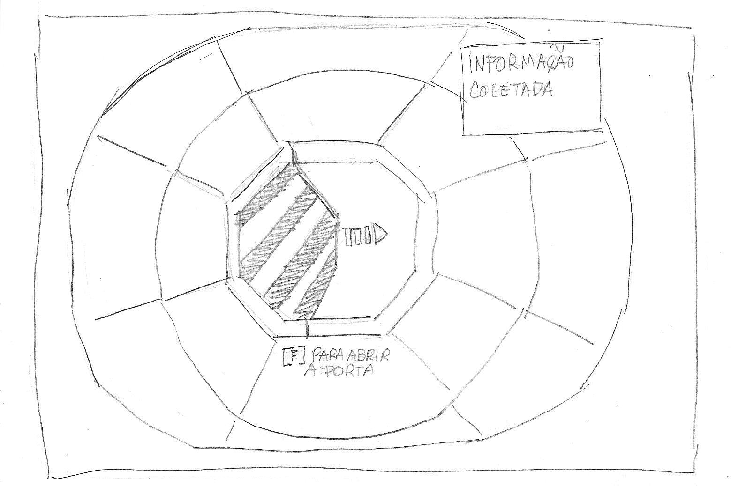

8. Menus / Passo a Passo

Abertura
Iniciando-se o jogo, a seguinte ordem de apresentação será utilizada:
1.Será apresentado uma tela inicial com logotipo do jogo na abertura.
2. Vídeo de introdução do jogo – animação em vídeo.
3. O Menu principal será acessado.

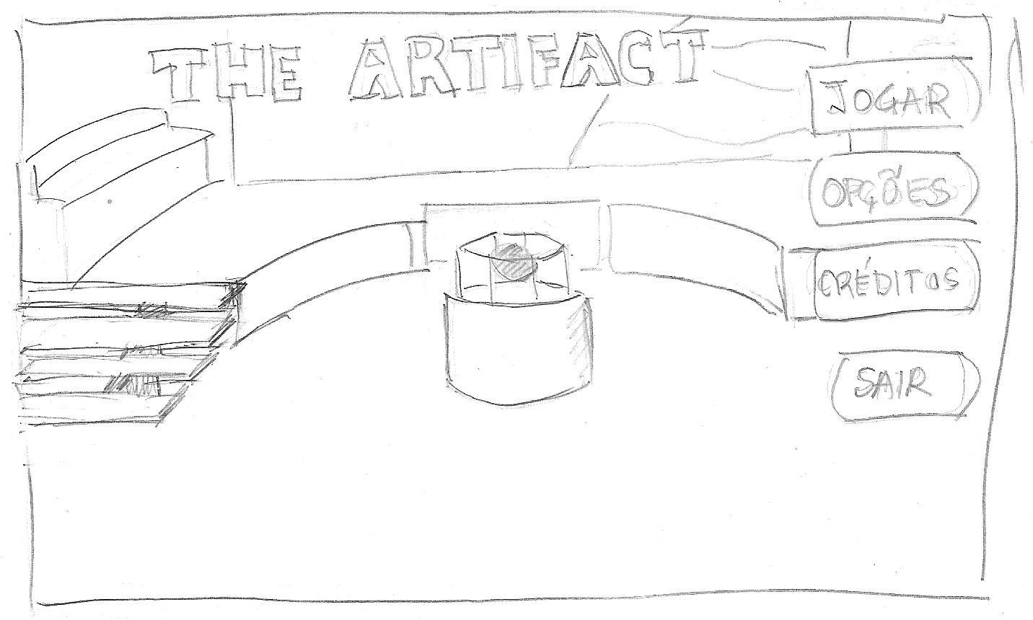

Menu Principal
O menu principal será uma cena 3D de uma sala do jogo com uma vista para o artefato e o planeta de onde ele veio, na parte superior aparecerá o nome do jogo, no lado direito estarão botões que levarão para diferentes telas.
As opções disponíveis serão:
- Jogar: Inicia o jogo novamente
- Opções: Leva o jogador ao menu de opções e configurações
- Créditos: Exibe a tela dos créditos do jogo
- Sair: Fecha o jogo
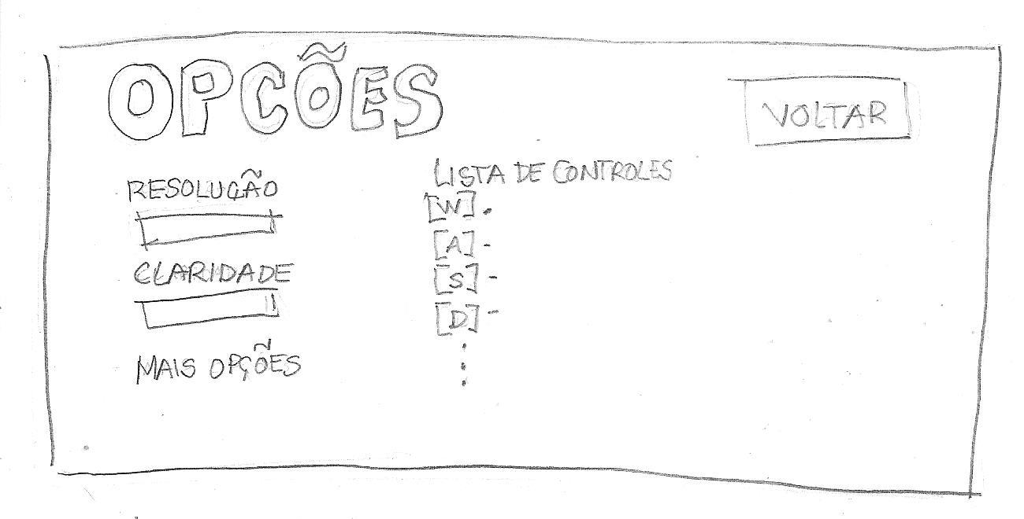
Menu Opções
Nessa tela haverá algumas opções para o jogador configurar caso deseje, uma lista dos controles e um botão para voltar ao menu principal (ou a tela de pausa).

Tela de Créditos
Acessando essa opção o jogador poderá ver os créditos do jogo e voltar ao menu principal.
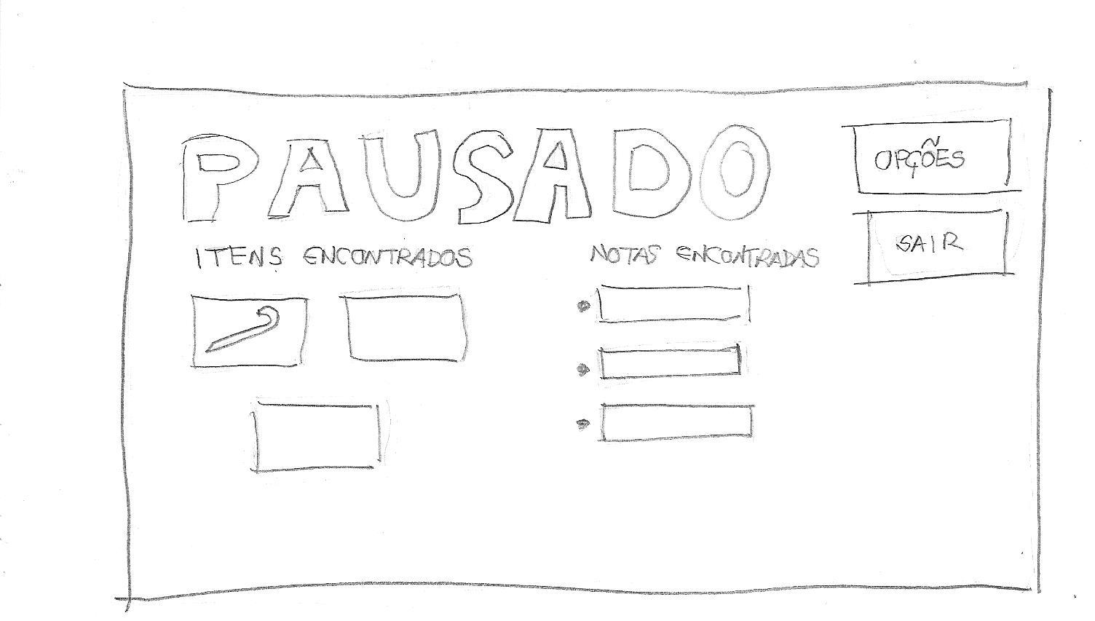
Tela de Pausa
Acessando o menu de pausa o jogador pode ver itens e notas encontradas durante o jogo, assim como acessar o menu de opções e sair do jogo.

9. Personagens do Jogo

Personagens também variam muito de jogo pra jogo.
Neste item, cria-se todos sub-itens necessários para apresentar os personagens do jogo. Podemos criar categorias: inimigos, objetos, ou mesmo, itens com o nome dos personagens, e apresentá-los.
Rascunhos sempre são bem-vindos, ajudam a vender a idéia de uma forma mais clara.
Também, faz-se e se apresenta um plano de animações que serão necessárias para cada personagem.
Player: O Astronauta
O Jogador assumirá o papel de um astronauta responsável pela investigação de uma estação espacial orbitando um planeta gasoso.
Player: Animações
Como a visão do jogo será em primeira pessoa na há a necessidade de muitas animações.
- Forçar a abertura de portas
- Recolher notas/ Pegar itens
- Morte

Inimigo: O Monstro
O monstro será uma forma de vida gasosa proveniente do planeta que a estação espacial está orbitando, sem ter uma forma concreta o monstro representa o medo do desconhecido. Ele perseguirá o jogador durante sua missão.
Inimigo: Animações
Como o monstro é uma forma de vida gasosa ele só precisará de uma animação que dará a impressão de que a criatura está se expandindo pelos corredores da estação espacial.

10. Cenários de Jogo

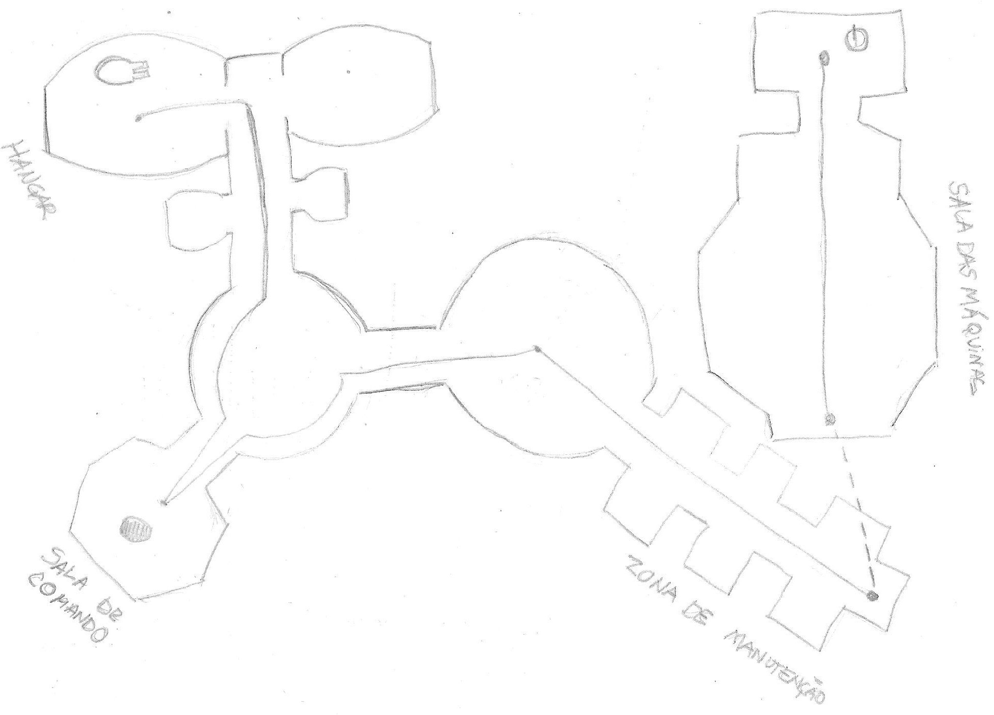
As diferentes áreas que o jogador explorará serão todas dentro da mesma estação espacial, portanto serão semelhantes. A estética será futurística, mas também tentara passar uma idéia de abandono e desuso a cor branca será predominante.
Na maior parte do jogo não haverá gravidade, por isso vários ambientes serão simétricos e com ângulos visíveis, dessa forma servirão de guias para o jogador.
O jogador inicia descendo de sua nave após aportar na estação espacial. A sala esta bem iluminada, mas vazia. Entrando no primeiro corredor a energia cairá deixando o jogador no escuro e sem gravidade, a partir desse momento ele devera prosseguir até a sala de comando onde tentará reiniciar a energia e coletar o artefato. Ao falhar em ambas as tarefas ele irá seguir rumo à sala de máquinas para reativar a energia; para chegar lá ele deverá passar por uma grande sala que une as duas áreas da estação espacial. Depois ele deverá seguir pela zona de manutenção até chegar na sala de máquinas. Após reativar a energia ele terá de fazer o caminho de volta até a sala de comando para coletar o artefato e voltar à sua nave.

11. Músicas e Sons

A parte sonora deverá ser abafada e sutil para dar a ideia de que o jogador esta no espaço, haverá um som de descompressão proveniente das portas, sons de faíscas elétricas, motores elétricos e som para a nave do jogador. Em qualquer momento que o monstro estiver presente, uma música que induza o jogador ao nervosismo.
Não haverá diálogos ou vozes. A comunicação entre informações do jogo e jogador será através de textos vindos de notas encontradas pelo jogador. Os únicos sons vindos do personagem serão os do seu coração batendo de forma acelerada e de falta de ar, caso ele seja pego pelo monstro.

